
Об установлении границ Акжаикского, Казталовского, Теректинского районов и района Бәйтерек Западно-Казахстанской области
Постановление Правительства Республики Казахстан от 24 июня 2022 года № 428.
В соответствии со статьей 11 Закона Республики Казахстан "Об административно-территориальном устройстве Республики Казахстан" Правительство Республики Казахстан ПОСТАНОВЛЯЕТ:
1. Согласиться с совместным постановлением акимата Западно-Казахстанской области от 18 марта 2020 года № 49 и решением Западно-Казахстанского областного маслихата от 18 марта 2020 года № 33-8 "О некоторых вопросах административно-территориального устройства Западно-Казахстанской области" об установлении границ Акжаикского, Казталовского, Теректинского районов и района Бәйтерек Западно-Казахстанской области согласно приложению к настоящему постановлению.
2. Настоящее постановление вводится в действие по истечении десяти календарных дней после дня его первого официального опубликования.
Премьер-Министр  Республики Казахстан | А. Смаилов
Приложение
к постановлению Правительства
Республики Казахстан
от 24 июня 2022 года № 428
Экспликация земель Акжаикского, Казталовского, Теректинского районов и района Бәйтерек Западно-Казахстанской области
№ п/п | Наименование категорий | Общая площадь, га
Акжаикский район | Район Бәйтерек | Казталовский район | Теректинский район
1 | 2 | 3 | 4 | 5 | 6
1 | Земли сельскохозяйственного назначения | 1305595 | 518748 | 1005024 | 541380
2 | Земли населенных пунктов | 841509 | 98090 | 220338 | 86866
3 | Земли промышленности, транспорта, связи, для нужд космической деятельности, обороны, национальной безопасности и иного несельскохозяйственного назначения | 3351 | 8605 | 5006 | 4047
4 | Земли особо охраняемых природных территорий, земли оздоровительного, рекреационного и историко-культурного назначения | 0 | 35163 | 0 | 27
5 | Земли лесного фонда | 74843 | 150 | 0 | 38766
6 | Земли водного фонда | 25230 | 7354 | 13414 | 27665
7 | Земли запаса | 321077 | 74023,5 | 616799 | 98006
8 | Итого земель | 2571605 | 742133,5 | 1860581 | 796757
1. Территория Акжаикского района Западно-Казахстанской области составляет 2571605 гектаров, границы обозначены следующим образом:
северная часть граничит с районом Бәйтерек, граница которого проходит по Кирово-Чижинскому каналу, на северо-западе граничит с Таскалинским районом Западно-Казахстанской области;
восточная часть граничит с Сырымским районом, на северо-востоке с Теректинским районом Западно-Казахстанской области;
южная часть граничит с Индерским районом Атырауской области, на юго-востоке с Каратобинским районом Западно-Казахстанской области;
западная часть граничит с Жангалинским районом Западно-Казахстанской области.
2. Территория Казталовского района составляет 1860581 гектар, границы обозначены следующим образом:
северная часть граничит с Таскалинским районом Западно-Казахстанской области;
восточная часть граничит с Акжаикским районом Западно-Казахстанской области;
южная часть граничит с Жангалинским и Бокейординским районами Западно-Казахстанской области;
западная часть граничит с Жанибекским районом Западно-Казахстанской области и Саратовской областью Российской Федерации.
3. Площадь территории Теректинского района составляет 796757 гектаров, границы обозначены следующим образом:
северная часть граничит с районом Бәйтерек, на северо-востоке граничит с Бурлинским районом Западно-Казахстанской области;
восточная часть граничит с Бурлинским и Сырымским районами Западно-Казахстанской области;
южная часть граничит с Акжаикским районом Западно-Казахстанской области;
западная часть граничит с районом Бәйтерек и городом Уральском Западно-Казахстанской области.
4. Площадь территории района Бәйтерек составляет 742133,5 гектара, границы обозначены следующим образом:
северная часть граничит с Самарской областью Российской Федерации, северо-восточная часть граничит с Бурлинским районом Западно-Казахстанской области и Оренбургской областью Российской Федерации;
восточная часть граничит с городом Уральском и Теректинским районом Западно-Казахстанской области;
южная часть граничит с Акжаикским районом Западно-Казахстанской области;
западная часть граничит с Таскалинским районом Западно-Казахстанской области и Саратовской областью Российской Федерации.
СХЕМА

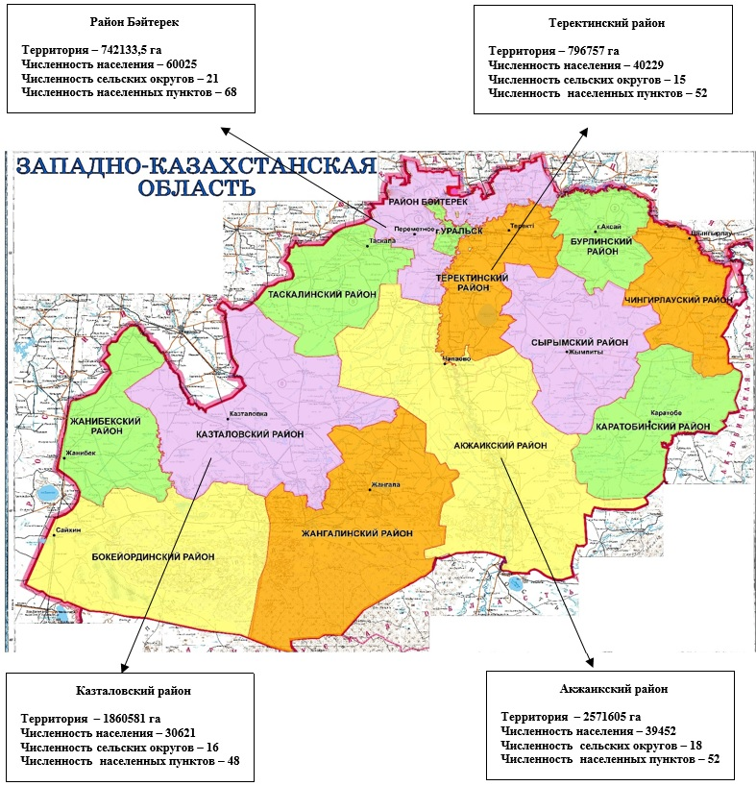

_____________________________________

© 2012. РГП на ПХВ «Институт законодательства и правовой информации Республики Казахстан» Министерства юстиции Республики Казахстан

